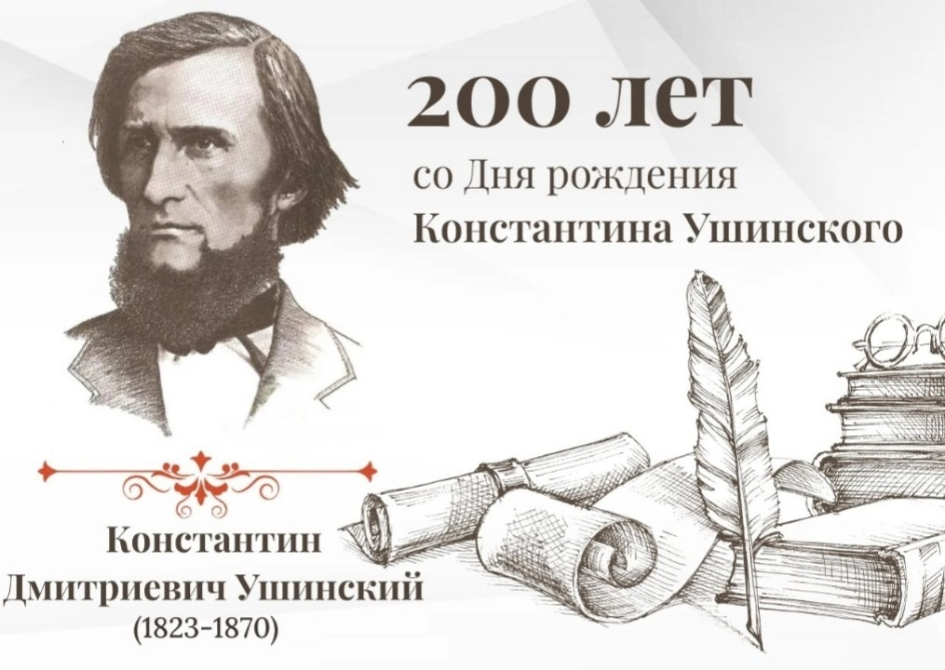

Всероссийская акция Общероссийского Профсоюза Акция «Читаем Ушинского» приурочена к «Году педагога и наставника» (учрежден указом Президента РФ в 2022 году) и 200-летию со дня рождения Константина Дмитриевича Ушинского.